Momento 1

Introducción a los textos de terror

- Primera lectura: Atrapado de Mario Mendez - libro de 6to capitulo 7

- Reflexiones a partir de la lectura , intercambio entre lectores
- Realizamos las actividades de la página 155 a la 157
- Anotamos las características que hacen que la historia sea propia de lo fantástico o del terror.

- Armado de cuadro para trabajar sobre lo leído

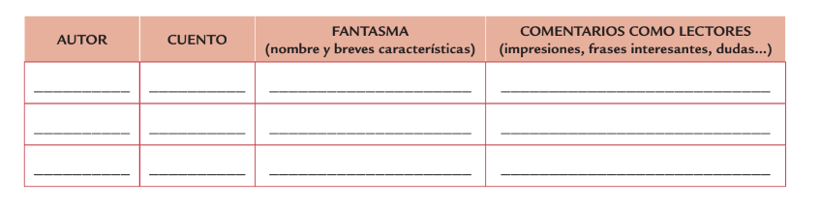

Momento 2

- Compartir la narración de historias de fantasmas y aparecidos
- Análisis qué tienen de común esas historias: personajes, sucesos, resolución y cómo están contadas. Deténganse en los títulos y en las formas en que la escritura puede generar suspenso o miedo.
- Buscar y traer anotadas historias de aparecidos que conozcan; si es posible, del lugar en el que ellos viven para narrar en el aula al día siguiente.
- Cómo siguió la organización que tienen estas historias, cómo introdujo a los personajes, cómo explicó dónde apareció el fantasma, qué pensaba la gente del lugar y si se sigue viendo al fantasma todavía.

Momento 3

- Leer y escuchar leer cuentos clásicos de fantasmas

- Lectura de “la ventana abierta de Saki

- Intercambio entre lectores
- Análisis del texto en torno a lo leído
  - Preguntas con búsqueda en el texto literales, correferencias e inferencias
  - Reconocer los diferentes sucesos del cuento, núcleos narrativos
  - Reconocer los personajes y sus características

Momento 4

Reflexionn sobre el lenguaje
- Libro de 6to en prácticas del lenguaje 17 a 19
- Verbos
- Conectores en la narración
- Libro de 6to en prácticas del lenguaje 27 a 29
- El sustantivo y el verbo
- Libro de 6to en prácticas del lenguaje 47 a 49
- Sustantivo y adjetivos

Momento 5

- Identificar en ambos relatos de Saki los aspectos que producen terror para no dejar de incluirlos.

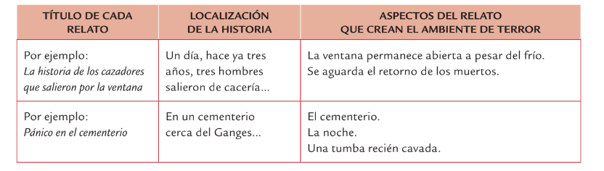

Momento 6

- Segunda lectura “El Capote” de Nikolai Gogol

- Intercambio entre lectores
- Análisis del texto en torno a lo leído
  - Preguntas con búsqueda en el texto literales, correferencias e inferencias
  - Reconocer los diferentes sucesos del cuento, núcleos narrativos
  - Reconocer los personajes y sus características

  - Establecer relaciones con los cuentos leídos, buscar datos del autor que
  - sean significativos, discutir si ese cuento brinda más información para
  - definir qué es un fantasma.

Momento 7

- Luego de las lectura
- Planificar los textos y producir las primeras escrituras

- Armar entre todos una antología de cuentos de fantasmas. En ella se pueden incluir tanto versiones escritas de las narraciones orales que conocieron en la primera parte de la secuencia anterior como los cuentos de fantasmas que escriben por parejas o individualmente, a la manera de los relatos clásicos que se leyeron.

- Planificación de la historia
  - Presentación del lugar y los personajes.
  - Una noche, se escucha un ruido extraño... Aparición de lo primeros indicios del fantasma y el desconcierto de la familia.
  - Alguien de la familia descubre que es un fantasma y logra hablar con éste.
  - La historia del fantasma.
  - Lo ayudan a resolver su problema.
  - Breve desenlace: despedida, escena de la familia reunida pensando en el fantasma, etcétera
  - Se pueden considerar también algunos otros relatos creados por los alumnos para trabajar en el señalamiento de los núcleos; de ese modo, cada pareja tendrá un plan desarrollado de su historia y también una previsión de cuándo sería conveniente cerrar un párrafo e iniciar otro.

B. Planificación del relato

- En este momento de planificación, comente otros aspectos que los alumnos podrían tener en cuenta para lograr un relato más entretenido y comprensible.

- Incluir algún diálogo entre los personajes.
- Contar la historia en pasado y en primera persona o tercera persona según decidan.

- Decidir si desean incluir un comentario del narrador (el que cuenta la
- historia) dirigido a sus lectores como han visto en “La ventana abierta”.

- Reflexión sobre el lenguaje , trabajo sobre los errores que aparezcan, punto aparte y final, comas. sustitución de palabras , repeticiones innecesarias y ortografia literal y cohesion en el texto,

Actividades Y lecturas complementarias

En el espacio de biblioteca se dará espacio a la lectura o visualización de otros mitos griegos como:

Algunos cuentos sugeridos:

“El grito del muerto”, de Lovecraft
“El gato negro”, de Poe
“Aparición”, de Maupassant
“El espectro”, de Quiroga

Evaluación escrita
Carpeta completa con las actividades

